**الصف: الأول متوسط. ورقة عمل رقم (1)**

**عنوان الدرس: تعرف على الحاسب**

**-------------------**

**س1: عرفي الحاسب.**

**ج1:...............................................................................................................................................................................................................................**

**س2: هل يعتبر التلفاز حاسبا، ولماذا؟**

**ج2:...............................................................................................................................................................................................................................**

**س3: اكتبي الرقم المناسب للعمود (أ) من العمود (ب).**



**-------------**

***ومضة: هناك مكان في الصف الأول..بشرط أن تضعي في كل ما تعملين مزيدا من الاتقان والتميز..***

**الصف: الأول متوسط. ورقة عمل رقم (2)**

**عنوان الدرس: مكونات الحاسب**

**-------------------**

**س1: ما الفرق بين المكونات المادية والبرمجية للحاسب؟**

**ج1:...............................................................................................................................................................................................................................**

**س2: ما نوع البيانات التي يمكن إدخالها عن طريق لوحة المفاتيح؟**

**ج2:.............................................................................................................**

**س3: اكتبي الرقم المناسب للعمود (أ) من العمود (ب).**



**--------------------------**

***ومضة: سيـــــــــري للــــه ... وكـــوني مبـــاركــــة...***

**الصف: الأول متوسط. ورقة عمل رقم (3)**

**عنوان الدرس: تعرف على أنظمة التشغيل**

**-------------------**



**س2: اختاري الإجابة الصحيحة مما بين القوسين:**

1. **نظام التشغيل الذي لا يتيح للمستخدم استعمال الفأرة:**

**(ويندوز - دوس - لينكس).**

1. **مجموعة من البرامج التي تعمل على تشغيل الحاسب والتحكم في الاعمال التي يقوم بها:**

**(نظام التشغيل - ملحقات الحاسب - المستخدم).**

1. **مجموعة من الأوامر يتم تنفيذها من قبل الحاسب لتحقيق غرض معين:**

**(نظام التشغيل - البرامج - المستخدم).**

**س3: اذكري ثلاثا من مهام نظام التشغيل.**

**ج3:...............................................................................................................................................................................................................................**

**..................................................................................................................**

**---------------------**

***ومضة: عنوان سعادة العبد في إخلاصه للخالق، وسعيه في نفع الخلق.***

**الصف: الأول متوسط. ورقة عمل رقم (4)**

**عنوان الدرس: تشغيل الحاسب واستخدام الفأرة ولوحة المفاتيح**

**-------------------**

**س1: ضعي علامة صح أمام العبارات الصحيحة، وعلامة خطأ أمام العبارات الخاطئة مع تصحيح الخطأ إن وجد:**

1. **( ) جميع مراحل تشغيل الحاسب تتم بشكل يدوي من خلال المستخدم.**
2. **( ) المرحلة الاخيرة لتشغيل الحاسب هي ظهور سطح المكتب.**
3. **( ) حسب دراستك يوجد للفأرة أربعة أزرار.**

**س2: ما فائدة لوحة المفاتيح؟**

**ج2:...............................................................................................................................................................................................................................**

**س3: أكملي الفراغات التالية:**

1. **لتحريك (سحب) الكائنات نستخدم زر الفأرة ........... وذلك بالضغط دون إفلات.**
2. **عند النقر المزدوج على زر الفأر الايسر فإن النظام ....................................... .**
3. **يستخدم الزر ................ للفأرة لإظهار القوائم المختصرة.**
4. **تحديد الكائن يتم عن طريق النقر على زر الفأرة ..................، وعدد مرات النقر ................ .**

**---------------------**

***ومضة: "ينبغي للمرء أن لا يزهد في قليل من الخير يأتيه، ولا في قليل من الشر أن يجتنبه؛ فإنه لا يعلم الحسنة التي يرحمه الله بها، ولا السيئة التي يسخط بها عليه". (ابن حجر رحمه الله)***

**الصف: الأول متوسط. ورقة عمل رقم (5)**

**عنوان الدرس: سطح المكتب Desktop ومحتوياته**

**-------------------**

**س1: عددي ثلاثة من رموز سطح المكتب.**

**ج1:...............................................................................................................................................................................................................................**

**س2: ضعي علامة صح امام العبارات الصحيحة، وعلامة خطأ امام العبارات الخاطئة مع تصحيح الخطأ إن وجد:**

1. **( ) عند فتح رمز جهاز الكمبيوتر تظهر لنا محركات الأقراص التخزينية التي في الجهاز.**
2. **( ) شريط المهام من مكونات سطح المكتب.**
3. **( ) ظهور سطح المكتب يعني أن الحاسب اصبح جاهزا للاستخدام.**
4. **( ) الرمز الذي يمكنك من رؤية الحاسبات المتصلة بجهازك هو متصفح الإنترنت.**
5. **( ) إذا وجدت ملفا محذوفا في سلة المحذوفات فإنه لا يمكنك استعادته.**

**س3: ما هي مكونات شريط المهام؟**

**ج3:...............................................................................................................................................................................................................................**

**س4: اختاري الإجابة الصحيحة من بين الأقواس:**

1. **(شريط العنوان – شريط القوائم) سمي بذلك لاحتوائه على اسم النافذة.**
2. **أزرار التحكم توجد في شريط (العنوان – الأدوات)، والنقر على رمز X يقوم (بتصغير – إغلاق) النافذة.**
3. **في (ابدأ – منطقة مهام المستخدم) من شريط المهام تظهر ارتباطات البرامج ولوحة التحكم.**

**--------------------------**

***ومضة: "لو وقفــت عند مـــراد التقـوى ... لم يفتــكــ مــراد" (ابن القيم***

**الصف: الأول متوسط. ورقة عمل رقم (6)**

**عنوان الدرس: قائمة ابدأ والوصول إلى البرامج**

**-------------------**

**س1: ضعي علامة (صح) أمام العبارة الصحيحة، وعلامة (خطأ) أمام العبارة الخاطئة، مع تصحيح الخطأ إن وجد:**

1. **( ) يستخدم برنامج المفكرة للرسم.**
2. **( ) توجد قائمة (ابدأ) في شريط المهام.**
3. **( ) يتم فتح قائمة (ابدأ) بتمرير مؤشر الفأرة على زر (ابدأ) فقط.**
4. **( ) البرامج الملحقة برامج يجب تثبيتها ولا تأتي مع نظام التشغيل.**

**س2: اذكري خطوات فتح برنامج الحاسبة.**

**ج2:.............................................................................................................**

**س3: على ماذا تحتوي قائمة (ابدأ)؟**

**ج3:.............................................................................................................**

**س4: اذكري أمثلة على البرامج الملحقة بنظام التشغيل.**

**ج4:.............................................................................................................**

**س5: أكملي الفراغات على الصورة التالية:**

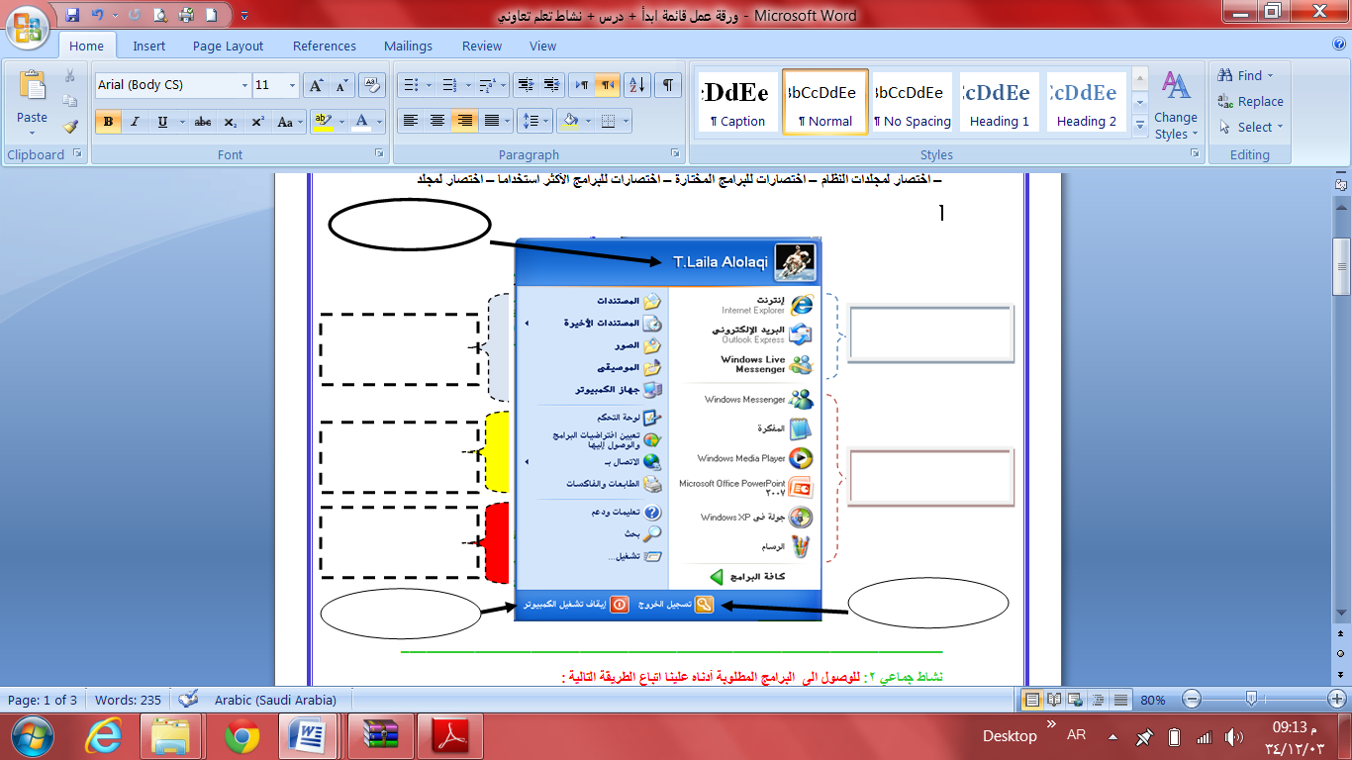

**--------------------------**

***ومضة: سيـــــــــري للــــه ... وكـــوني مبـــاركــــة...***

**الصف: الأول متوسط. ورقة عمل رقم (7)**

**عنوان الدرس: لوحة التحكم Control Panel**

**-------------------**

**س1: ضعي علامة (صح) أمام العبارة الصحيحة، وعلامة (خطأ) أمام العبارة الخاطئة، مع تصحيح الخطأ إن وجد:**

1. **( ) يمكننا وضع صورة لمنظر طبيعي كخلفية لسطح المكتب.**
2. **( ) يمكننا أن نجعل من البسملة صوتا مصاحبا لتشغيل الجهاز.**
3. **( ) شاشة التوقف تعني إغلاق الشاشة.**
4. **( ) يمكن التبديل بين أزار الفأرة.**

**س2: ما أين يمكننا تغيير إعدادات العرض وأصوات النظام؟**

**ج2:.............................................................................................................**

**س3: ما فائدة لوحة التحكم؟**

**ج3:.............................................................................................................**

**-----------------------------**

***ومضة:***

***مكسب المرء في الحياة نضال *** في سبيل الهدى وذكر جميل***

***ورجــاء يزيل عنه الـــــمــآسي *** واتباع لما قال الــــــــــــــــــــــرسول***

***... (العشماوي)***

**الصف: الأول متوسط. ورقة عمل رقم (8)**

**عنوان الدرس: مركز التعليمات وإنهاء العمل على الحاسب**

**-------------------**

**س1: ما فائدة مركز التعليمات والدعم؟**

**ج1:.............................................................................................................**

**س2: ضعي علامة (صح) أمام العبارة الصحيحة، وعلامة (خطأ) أمام العبارة الخاطئة، مع تصحيح الخطأ إن وجد:**

1. **( ) عند إعادة تشغيل الحاسب يلزم تشغيل الطاقة من جديد.**
2. **( ) عند تبديل المستخدمين يُسمح بدخولك بحساب آخر دون إقفال البرامج.**
3. **( ) يتم إيقاف عمل الحاسب الآلي مباشرة من مفتاح التيار الكهربائي.**

**س3: اختاري الإجابة الصحيحة من بين الأقواس:**

1. **(وضع الاستعداد – تسجيل الخروج) يجعل الحاسب يستخدم طاقة أقل.**
2. **في وضع (تسجيل الخروج – تبديل المستخدمين) يتم إنهاء جلسة العمل وإغلاق كافة البرامج والملفات المفتوحة وإغلاق حسابك.**
3. **في وضع (تسجيل الخروج –تبديل المستخدمين) تخرج من حسابك وتدخل إلى أي حساب آخر دون إنهاء جلسة العمل.**

**س4: ما الفرق بين (إيقاف التشغيل) و(إعادة التشغيل)؟**

**ج4:...............................................................................................................................................................................................................................**

**-------------------------**

***ومضة: قيدي خيالك لئلا يجمح بكـ في أودية الهموم .. وحاولي أن تفكري في النعم والمواهب التي عندكــ.***

**الصف: الأول متوسط. ورقة عمل رقم (9)**

**عنوان الدرس: التعامل مع الملفات**

**-------------------**

**س1: ضعي علامة (صح) أمام العبارة الصحيحة، وعلامة (خطأ) أمام العبارة الخاطئة، مع تصحيح الخطأ إن وجد:**

1. **( ) نسخ الملف يساعدنا على الحصول على نسخة مطابقة من النسخة الأصلية.**
2. **( ) تختلف الملفات باختلاف محتوياتها.**
3. **( ) ملفات نظام التشغيل لا مشكلة من حذفها.**
4. **( ) يمكن إعادة تسمية الملفات بعد حفظها بكل يسر وسهولة.**
5. **( ) ملفات الوسائط المتعددة تحتوي فقط على ملفات الأصوات فقط.**

**س2: عند حذف ملف أين سيتم وضعه؟ وهل يمكن استعادته؟**

**ج2:.............................................................................................................**

**س3: ما الفرق بين النسخ والقص؟**

**ج3:...............................................................................................................................................................................................................................**

**س4: عرفي الملفات، واذكري أمثلة لأنواعها.**

**ج4:...............................................................................................................................................................................................................................**

**------------------------**

***ومضة: "كرري: "لا حول ولا قوة إلا بالله" فإنها تشرح البال، وتصلح الحال، وتحمل بها الأثقال وترضي ذي الجلال". (عائض القرني)***

**الصف: الأول متوسط. ورقة عمل رقم (10)**

**عنوان الدرس: العمل على المجلدات واستخدام المستكشف**

**-------------------**

**س1: ما الفرق بين الملفات والمجلدات؟**

**ج1:...................................................................................................................................................................................................................................................................................................................................................................................................................................................................**

**س2: أكملي الفراغات التالية:**

1. **علامة "+" في الجزء الأيمن من النافذة تعني ................................. .**
2. **يمكن استخدام .................................... لمعاينة كافة الملفات والمجلدات والاقراص والملحقات في الحاسب.**
3. **............................ هي أماكن لتخزين البيانات، بينما ................ أماكن مخصصة لحفظ وترتيب الملفات.**
4. **المجلدات ................. تحتوي على كافة أنواع الملفات والمجلدات.**
5. **........................ هو المجلد الذي يكون داخل مجلد أساسي.**

**س3: اكتبي أسماء الملفات والمجلدات الظاهرة في الصورة التالية:**

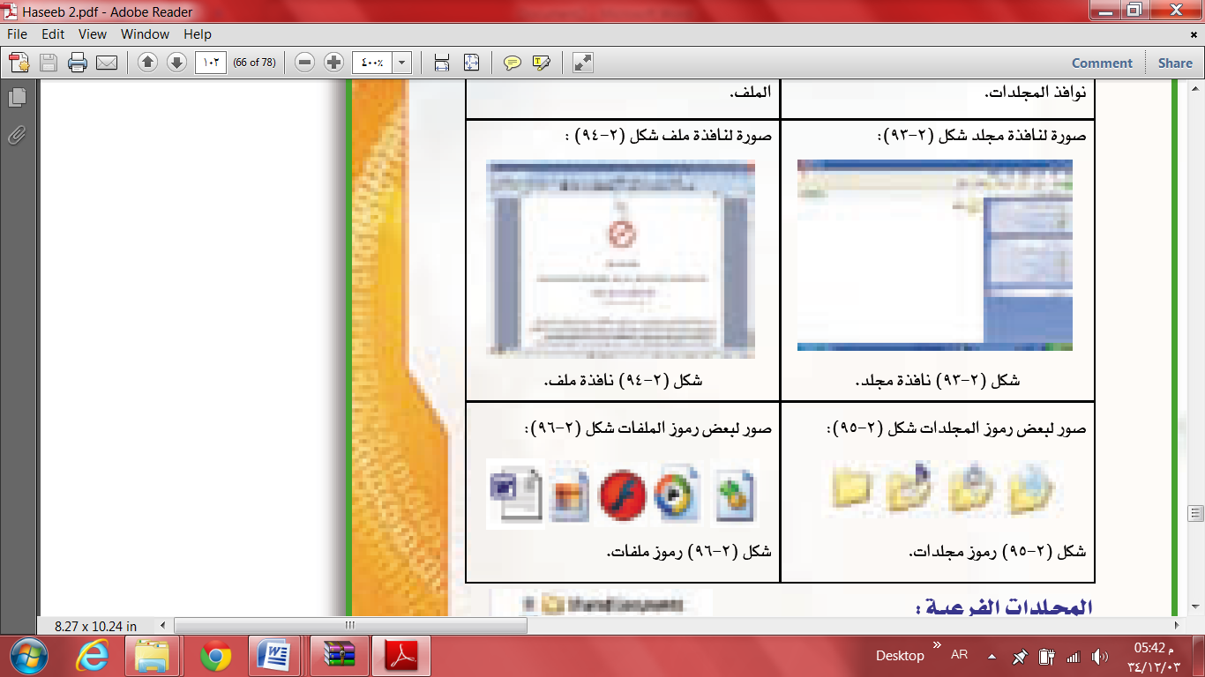

**الصف: الأول متوسط. ورقة عمل رقم (11)**

**عنوان الدرس: الرسم بالحاسب**

**-------------------**



**س2: ضعي كلمة (صح) أمام العبارات الصحيحة، وكلمة (خطأ) أمام العبارات الخاطئة فيما يلي مع تصحيح الخطأ إن وجد:**

**1- ( ) يوفر لك برنامج الرسام إمكانية تحريك الرسم من مكانه بعد رسمه**

**2- ( ) برنامج الرسام يعتبر من برامج الرسوم الجاهزة "فن الملصقات".**

**3- ( ) يمكن طباعة الرسم الذي أنشأته ببرنامج الرسام بأحجام كبيرة.**

**4- ( ) يوفر برنامج الرسام إمكانية تغيير الألوان الموجودة في مربع الألوان.**

**س3: رسامتي الصغيرة حددي أسلوب أو طريقة الرسم المستخدمة في الرسومات التالية:**

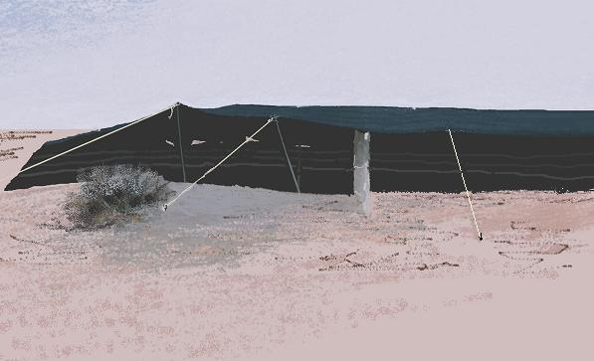

**الصف: الأول متوسط. ورقة عمل رقم (12)**

**عنوان الدرس: ألعاب الحاسب**

**-------------------**

**س1: أكملي الجدول التالي:**

|  |  |  |
| --- | --- | --- |
| نوع اللعبة | هدفها | مثال |
| الألعاب التعليمية |  |  |
|  |  | **تعلم الطيران** |
|  | **المتعة والتسلية** |  |

**س2: كنت في محل الألعاب وأردت شراء لعبة جديدة، فما الذي يجب عليك مراعاته عند الاختيار.**

**ج2:...................................................................................................................................................................................................................................................................................................................................................................................................................................................................**

**--------------------------------**